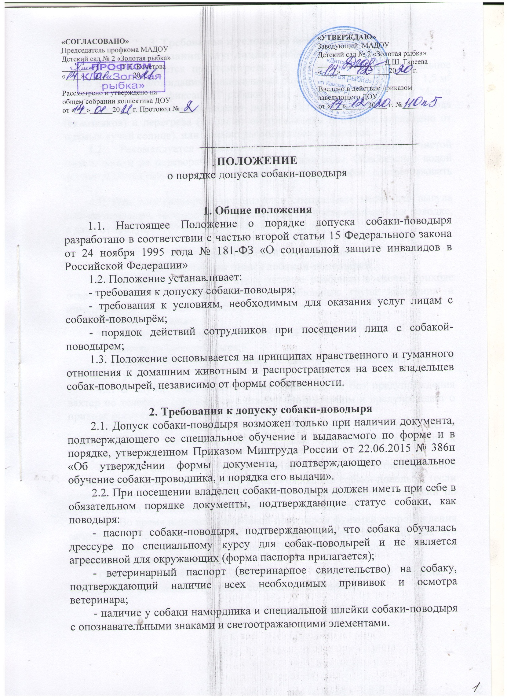3. Требования к условиям, необходимым
для оказания услуг лицам с собакой-поводырём
3.1. Рекомендуется предусмотреть для собаки-поводыря специальное место для отдыха/ожидания, минимальный размер которого составляет 1,5 м² с возможностью фиксации собаки на свободном поводке. Место отдыха/ожидания собаки-поводыря должно быть защищенным от холода (сквозняков) и перегрева (вдали от обогревающих приборов, ограждено от прямых лучей солнца), или должно располагаться на проходе.
3.2. Рекомендуется обеспечить зону отдыха/ожидания чистой подстилкой и не переворачиваемой поилкой для воды. Обеспечение водой осуществляется из водопровода, качество воды должно соответствовать ГОСТу.
3.3. При необходимости организуется специальное место для выгула собаки-поводыря. Выгул собаки осуществляется в наморднике и на поводке, в дали от тротуара, детских и спортивных площадок.

4. Порядок действий сотрудников
при посещении лица с собакой-поводырем
4.1. В случае, если посетитель заранее сообщает о своем приходе ответственному за сопровождение маломобильных групп населения и инвалидов, по телефонам ответственный уточняет:
1) время посещения;
2) необходимость в получении услуги на объекте;
3) наличие собаки-поводыря;
4) потребность в особых условиях ожидания собаки-поводыря на время получения услуги.
4.2. В случае явки лица с собакой-поводырем без предупреждения вахтер по телефону связывается с ответственным лицом и предупреждает о приходе посетителя с собакой-поводырем.
4.3. При необходимости ответственное лицо показывает место отдыха/ожидания для собаки-поводыря, далее сопровождает владельца к месту оказания услуги.
4.4. По окончанию предоставления услуги ответственное лицо сопровождает посетителя к месту отдыха/ожидания собаки-поводыря (если ранее в этом была потребность) и уточняет необходимость в помощи по ориентации на территории образовательного учреждения.
4.5. Во время выполнения собакой-поводырем функций сопровождения запрещается посторонним лицам ее угощать, гладить, звать, так как это может отвлечь собаку от исполнения обязанностей и повлечь совершение ошибки, опасной для хозяина.
Общаться с собакой можно только с разрешения ее хозяина, в свободное от выполнения функций сопровождения время.

